OC HOLDING
M. HUBERT, PRESIDENT
20 RUE SAINTONGE
50400 GRANVILLE

SAINT QUENTIN, le 17 février 2021
RAPPEL LE 23.04.2021 et le 7.06.2021

N/Réf.
211289/GR / MMA/ SPECIALE

SA SPCH
Route de Guillaucourt
Chemin du Tour de Ville
80131 - HARBONNIERES

SIREN : 601 720 188

Redressement judiciaire du 2 novembre 2017

Liquidation Judiciaire du 7 septembre 2018

V/Réf. : ORRION CHEMICALS

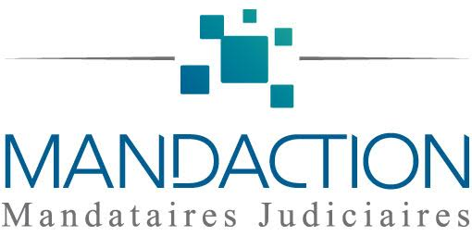

Maître Alexandre DELEZENNE
Maître Guillaume RANDOUX
Avec la Collaboration de
Maître Margaux MAQUIGNON
Mandataire Judiciaire Diplômé
Maître Philippe LEHERICY
Maître Julie HERMONT
Maître Emmanuel MALFAISAN
Maître Pascal RUFFIN
Maître Nicolas SOINNE
Maître Christian WIART
Maître Pierre-François ROUHIER
Maître Charles BRUCELLE

leurs collaborateurs/collaboratrices

Présents sur :

- AMIENS
- ARRAS
- AVESNES SUR HELPE
- BEAUVAIS
- BETHUNE
- BOULOGNE SUR MER
- CALAIS
- CAMBRAI
- CHARLEVILLE-MEZIERES
- COMPIEGNE
- DOUAI
- DUNKERQUE
- LAON
- LILLE METROPOLE
- SAINT OMER
- SAINT QUENTIN
- SEDAN
- SENLIS
- SOISSONS
- VALENCIENNES

Cher Monsieur,

J’ai bien reçu votre courrier du 22 Octobre 2020 accompagné des principaux documents de synthèse de la situation de la société ORRION CHEMICALS dont SPCH détient 0,03 % du capital, et vous en remercie.

J’ai pris acte de vos observations.

En application des statuts de ORRION CHEMICALS, je vous remercie de bien vouloir me faire parvenir toute offre d’acquisition des parts sociales (1.208 actions) détenues par SPCH que vous seriez susceptible de recueillir.

Il me semble qu’il serait en effet de l’intérêt de chacune des parties de parvenir à une telle solution, pour éviter toute complication procédurale.

Dans cette attente,

Et en vous en remerciant à l’avance,

Veuillez agréer, Cher Monsieur, l’expression de mes salutations distinguées.

Guillaume RANDOUX
Mandataire Judiciaire

